**Fascicule relatif aux natures encaissées pour le compte de l’activité bancaire**

Suite à la demande des comptables, le système GIR a prévu l’encaissement des recettes au profit de l’activité bancaire.

Ces recettes sont saisies de la même manière que n’importe quelle autre créance  avec des particularités du service émetteur et de la nature. Ci-dessous, les étapes à suivre pour encaisser ces natures :

1. **Choisir « créer une nouvelle créance » du menu vertical :**

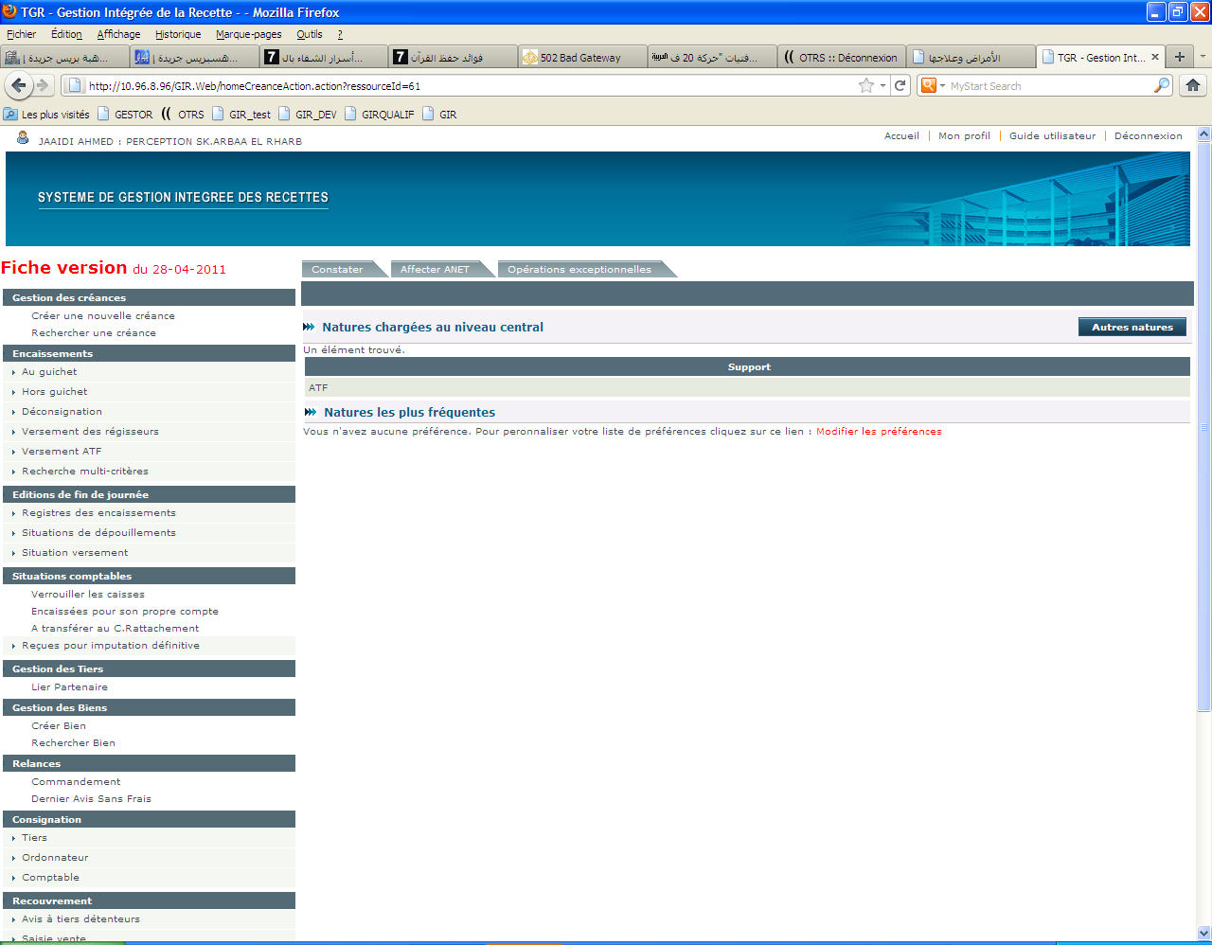

1. **Choisir « Autres Natures » :** si la créance n’est pas ajoutée à la liste des préférences.

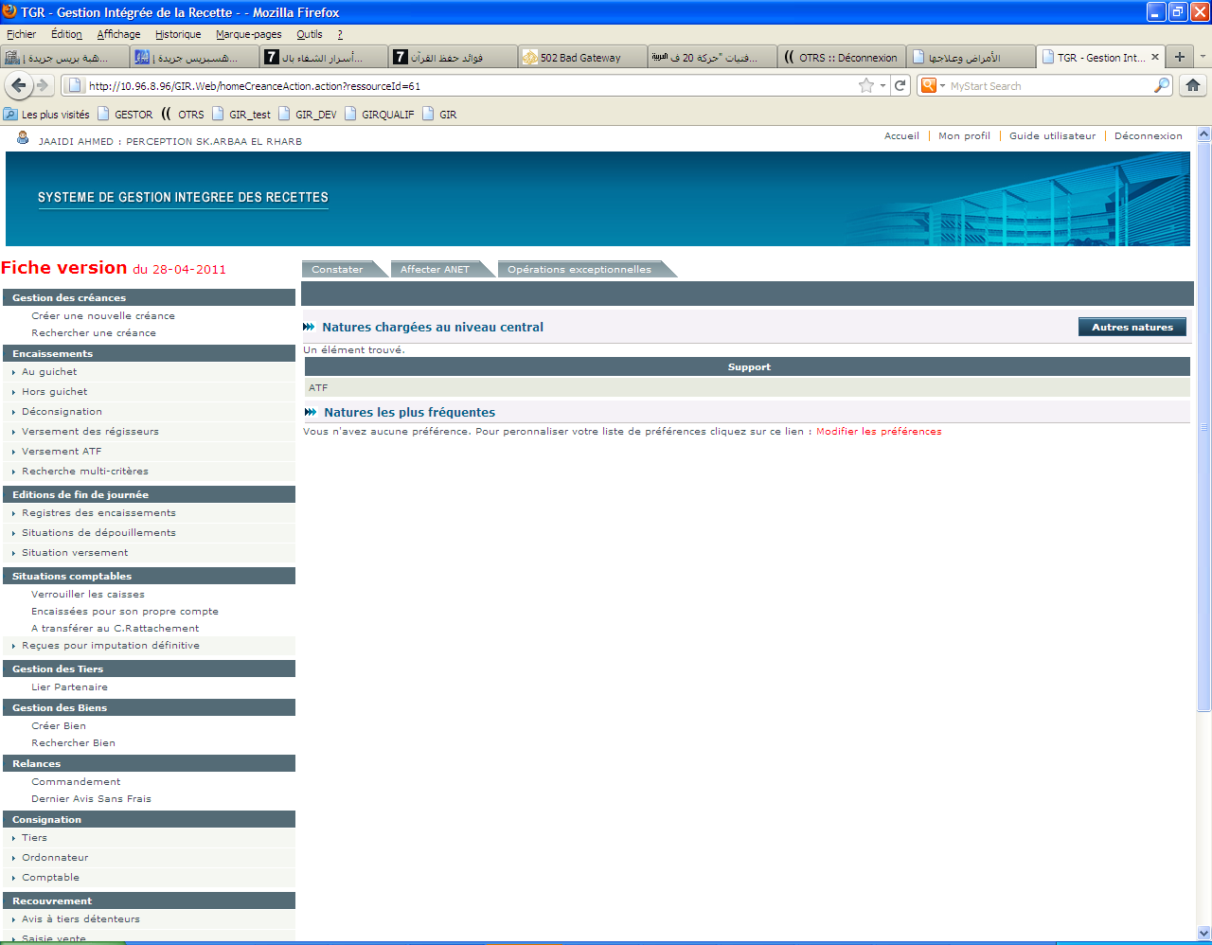

1. **Saisir les références de la créance**:

Les services émetteurs concernés, actuellement par ces recettes sont les suivants : CDG, Cadastre, Chambres de commerce, Chambre d’artisanat, Chambres de pêche, Chambre d’industrie, Famille Cellulaire, Bienfaisance Israelite, FEC, CNOPS et RCAR.

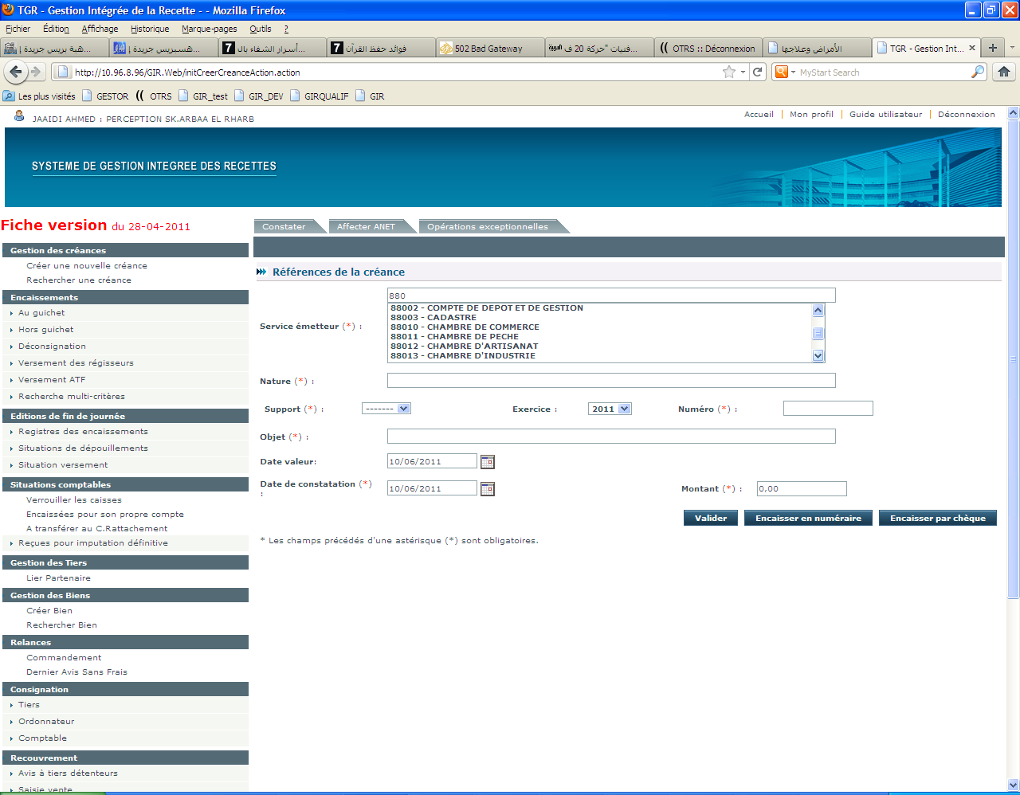

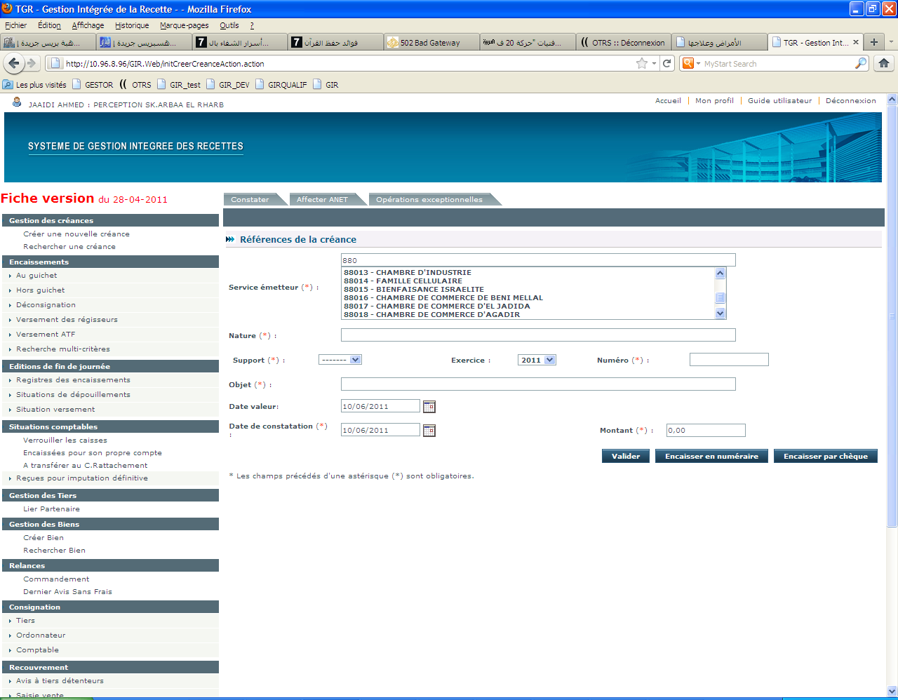

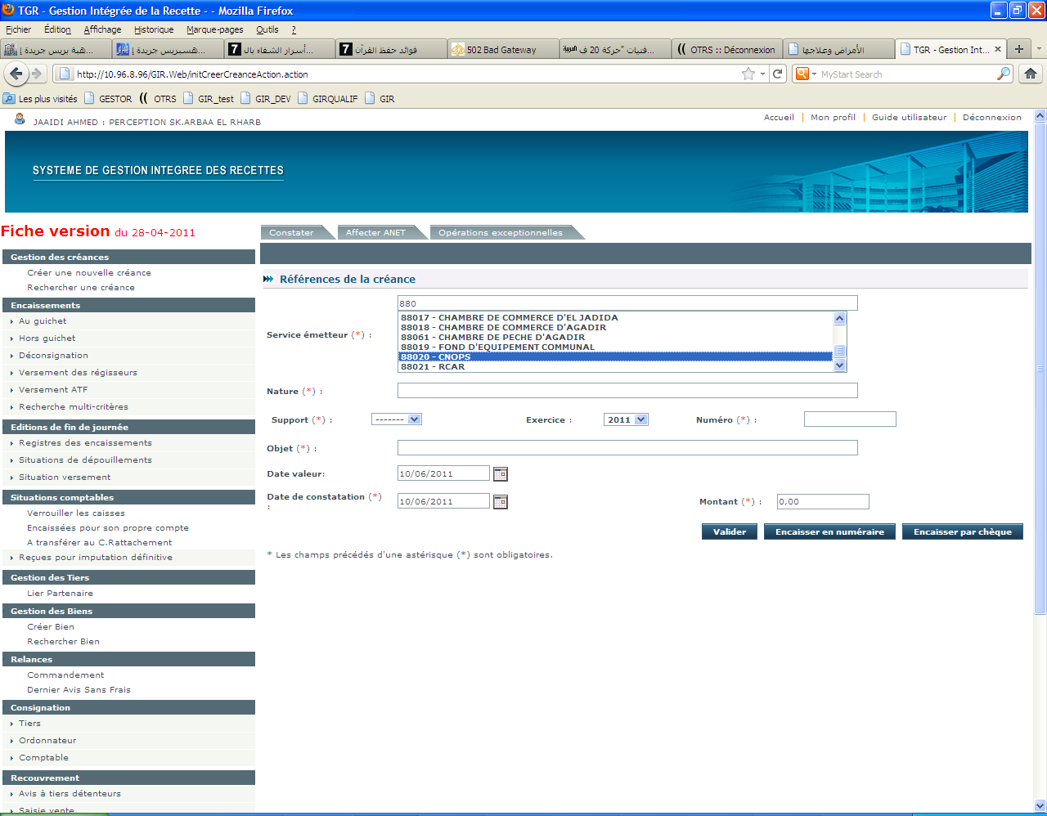

Les natures concernées : pour chaque service émetteur Choisi une seule nature lui correspond qui s’intitule « Fond Particulier SE» qui peut être affichée. (SE reprend le service émetteur : voir exemple ci-dessous)

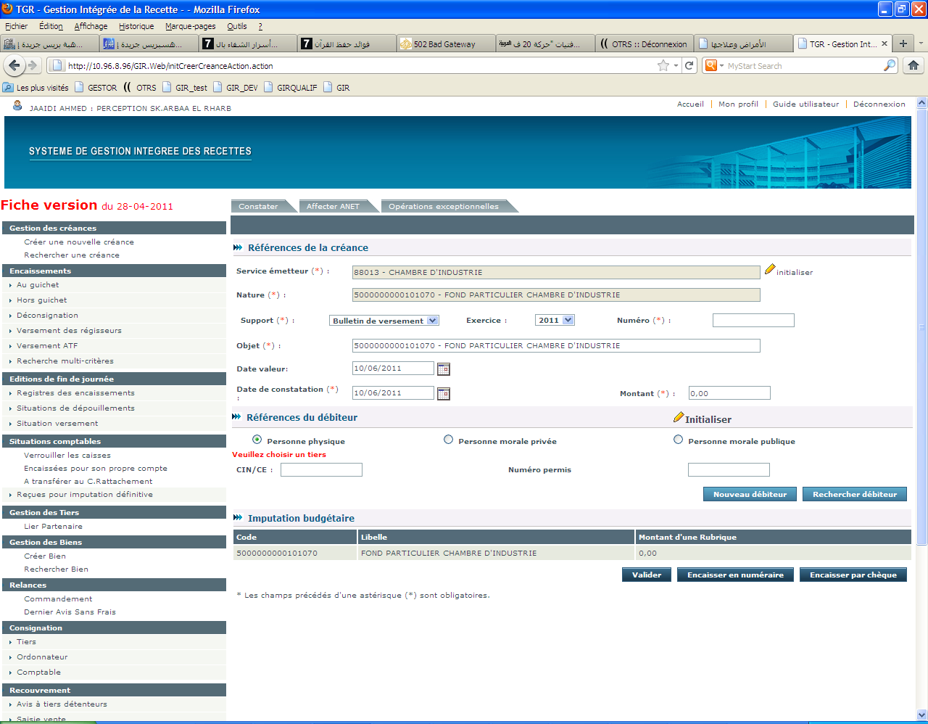

Une fois le service émetteur et la nature sont saisis : le support, l’exercice, l’objet, les dates valeur et de constatation sont servies. Il ne reste, donc, qu’à saisir le numéro et le montant de la créance.

1. **Saisir les références du débiteur et encaisser de la créance:**

Toutes les manipulations qui suivent sont similaires aux autres natures (choix ou recherche du débiteur, encaissement par chèque ou numéraire, situations de fin de journée…).

**NB :** A la fin de la journée, et en se basant sur les situations GIR (dépouillement global), le système de l’activité bancaire peut être servi, par ces recettes, au niveau des TPV, TPF ou bien au niveau de l’ABC.